*ARTIKEL TENTANG INPUT/OUTPUT STRING*



SYAHRIZAL HAMDALA

20240040310

**Input/Output pada String dalam Pemrograman**

Dalam pemrograman, string adalah tipe data yang mewakili urutan karakter. Input/output (I/O) string merupakan operasi dasar yang memungkinkan program untuk berinteraksi dengan pengguna atau sumber data lainnya.

**Input String**

Input string memungkinkan program untuk menerima data teks dari pengguna atau sumber lain. Beberapa metode umum untuk input string meliputi:

* **Membaca dari keyboard**:
  + Banyak bahasa pemrograman menyediakan fungsi bawaan untuk membaca input dari keyboard, seperti input() di Python atau Scanner di Java.
  + Fungsi-fungsi ini memungkinkan pengguna untuk memasukkan teks yang kemudian disimpan sebagai string dalam program.
* **Membaca dari file**:
  + Program dapat membaca teks dari file dan menyimpannya sebagai string.
  + Ini berguna untuk memproses data teks yang disimpan dalam file.
* **Menerima dari jaringan**:
  + Dalam aplikasi jaringan, program dapat menerima data teks melalui koneksi jaringan dan menyimpannya sebagai string.

**Output String**

Output string memungkinkan program untuk menampilkan teks kepada pengguna atau menulisnya ke sumber lain. Beberapa metode umum untuk output string meliputi:

* **Menampilkan ke layar**:
  + Program dapat menampilkan string ke layar menggunakan fungsi seperti print() di Python atau System.out.println() di Java.
  + Ini memungkinkan program untuk memberikan informasi kepada pengguna.
* **Menulis ke file**:
  + Program dapat menulis string ke file untuk menyimpan data teks.
  + Ini berguna untuk membuat laporan atau menyimpan hasil pemrosesan teks.
* **Mengirim melalui jaringan**:
  + Dalam aplikasi jaringan, program dapat mengirim string melalui koneksi jaringan.

**Format String**

Banyak bahasa pemrograman menyediakan fitur format string yang memungkinkan untuk membuat string dengan menyisipkan nilai variabel atau ekspresi. Fitur ini mempermudah pembuatan output teks yang terstruktur dan mudah dibaca.

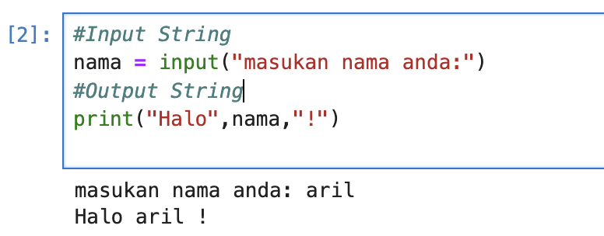

**Penerapan**

**Input/output string sangat penting dalam berbagai aplikasi, termasuk:**

* Aplikasi interaktif yang menerima input pengguna dan menampilkan output.
* Pemrosesan data teks, seperti analisis log atau manipulasi file teks.
* Aplikasi jaringan yang berkomunikasi melalui pertukaran pesan teks.

Dengan memahami konsep input/output string, pengembang dapat membuat program yang efektif dan interaktif.